**ModelSim SE 10.4安装步骤及仿真环境的建立**

**电脑要求： 64位操作系统**

**第一部分：安装**

*1 。安装ModelSim SE 10.4*

* 运行modelsim-win64-10.4-se.exe，安装软件；注意事项：安装路径可自行设置，但不要出现汉字，（本例D:\modeltech64_10.4）
* 安装过程中一直选择Next、Agree或Yes即可，最后reboot（重启）询问选Yes、No似乎都可以。

***2*** *。**ModelSim* ***SE 10.4破解***

* 将解压的破解文件（MentorKG.exe和patch_dll.bat）复制到安装目录下的win64文件夹中（本例：D:\modeltech64_10.4\win64文件夹中。）
* 进入安装目录下的win64 文件夹找到mgls.dll mgls64.dll两个文件，去掉只读属性；
* 运行patch_dll.bat
* 稍等一段时间后即可生成一个TXT文本，将其另存为LICENSE.TXT，另存路径选择你安装目录的win64文件夹下（本例：D:\modeltech64_10.4\win64文件夹中。）；
* 恢复mgls.dll和mgls64.dll两个文件的只读属性；
* 环境变量设置：
* 右击桌面上的“我的电脑（这台电脑或此电脑）”，选择“属性”/“高级系统设置”/“环境变量”，点击【新建】打开编辑对话框，在对话框，“变量名”：MGLS_LICENSE_FILE； “变量值”:LICENSE.TXT的文件路径(D:\modeltech64_10.4\win64\LICENSE.TXT)
* 注意：在win10（win8）环境变量页面有用户变量和系统变量两个环境变量，要求两个都设置了
* 重启计算机

**第二部分：Xilinx仿真环境的建立**

1.将住址库Xilinx_lib.rar解压到ModelSim的安装文件夹中（例Xilinx 仿真库存于D:\modeltech64_10.4\\Xilinx_lib）

2. 去除ModelSim的安装文件夹中的modelsim.ini文件的只读属性，打开并修改modelsim.ini文件。修改后的内容如下：

[Library]

……

verilog = $MODEL_TECH/../verilog

std_developerskit = $MODEL_TECH/../std_developerskit

synopsys = $MODEL_TECH/../synopsys

modelsim_lib = $MODEL_TECH/../modelsim_lib

sv_std = $MODEL_TECH/../sv_std

mtiAvm = $MODEL_TECH/../avm

mtiRnm = $MODEL_TECH/../rnm

mtiOvm = $MODEL_TECH/../ovm-2.1.2

mtiUvm = $MODEL_TECH/../uvm-1.1d

mtiUPF = $MODEL_TECH/../upf_lib

mtiPA = $MODEL_TECH/../pa_lib

floatfixlib = $MODEL_TECH/../floatfixlib

mc2_lib = $MODEL_TECH/../mc2_lib

osvvm = $MODEL_TECH/../osvvm

*simprims_ver=D:\modeltech64_10.4\xilinx_lib\simprims_ver*

*unisims_ver=D:\modeltech64_10.4\xilinx_lib\unisims_ver*

*secureip=D:\modeltech64_10.4\xilinx_lib\secureip*

…….

上面红色斜体三行为新增加的内容。注意下划线即为仿真库的路径。

3. 去除ModelSim的安装文件夹中的modelsim.ini文件的只读属性，打开并修改modelsim.ini文件。

4. 重启modelsim

查看这3个库是否在library框里面。如果你看到了，那么恭喜!

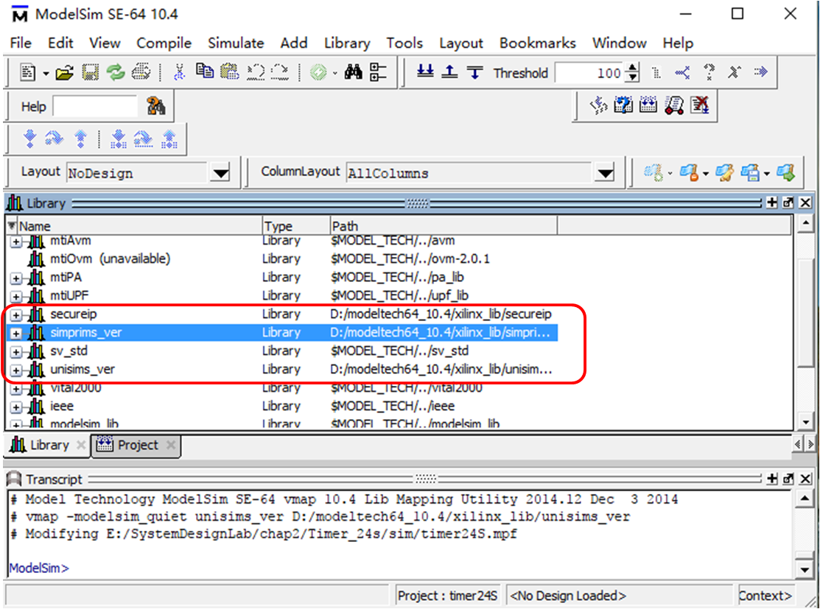

至此，Modelsim安装完毕。